1 - SSS –

SSS – 01 – O sistema DEVE permitir cadastramento de vagas

SSS- 02 – O sistema DEVE permitir, caso for a primeira vez, o atendente a realizar o cadastro do cliente.

SSS-03 - O sistema DEVE permitir a atualização do status da vaga

SSS- 04 – O sistema DEVE permitir a locação da vaga do veiculo

SSS – 05 – O sistema DEVE permitir o atendente emitir um comprovante de locação.

SSS-06 - O sistema DEVE armazenar no comprovante os dados: número identificador

único, número do marcador, placa do veículo, modelo do veículo, data e hora de

impressão.

SSS- 07 - O sistema DEVE verificar o comprovante de alocação, para saber se a mesmo é válido.

SSS-08 -O sistema DEVE, mediante a entrega do ticket pelo cliente, calcular o

valor a cobrar pelo estacionamento.

SSS- 09 – O Sistema DEVE após validação de o pagamento alterar o status da vaga

SSS- 10 - O sistema DEVE permitir o atendente liberar o veículo.

SSS – 11 – O sistema DEVE permitir, após a validação do pagamento, autorizar a saída do veiculo.

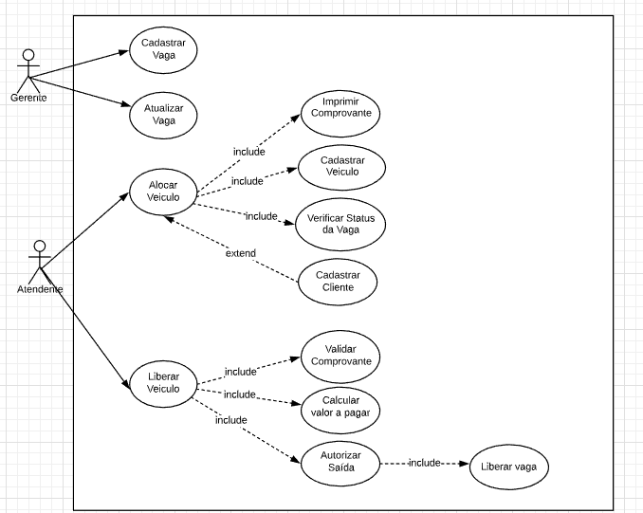Diagrama de Caso de Uso.

**2.1 - Descrição Breve sobre o caso de uso:**

Este Caso de Uso é iniciado pelo ator **Gerente** que é responsável pelas atualizações referentes ao **Cadastro das Vagas** e **Atualização das Vagas** disponíveis no Estacionamento.

O ator **Atendente** é responsável pelas atualizações das **Alocações de Veículos** podendo saber quantas vagas ainda tem disponíveis no estacionamento e este caso de uso vem um include **Imprimir Comprovante do Cliente**, um include **Cadastrar Veiculo** e um include **Verificar Status da Vaga** e um extend **Cadastrar Cliente** para ter um melhor controle sobre os status de veiculos e clientes.

O ator **Atendente** também é responsavel pela **Liberação do Veiculo** e deste caso de uso vem com três includes: **Validar Comprovante do Cliente**, **Calcular o valor que o Cliente deve pagar** e **Autorizar Saida do Cliente** e após o caso de uso da **Autorização de Saida do Veiculo** tera outro include **Liberar Vaga** para ter um melhor controle de validação de comprovante, calculos e saida.

2.2 LINK PARA DETALHAMENTO DO CASO DE USO:

<https://www.lucidchart.com/invitations/accept/5d5a2378-0c41-44ab-bfde-5f9e6963b568>

**3 Diagrama de classe**

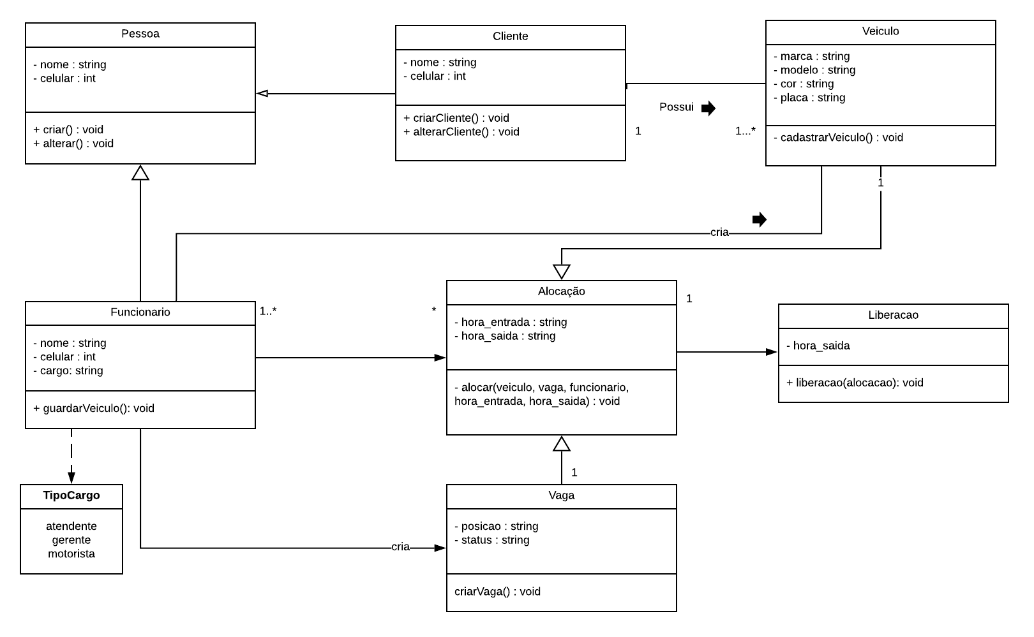

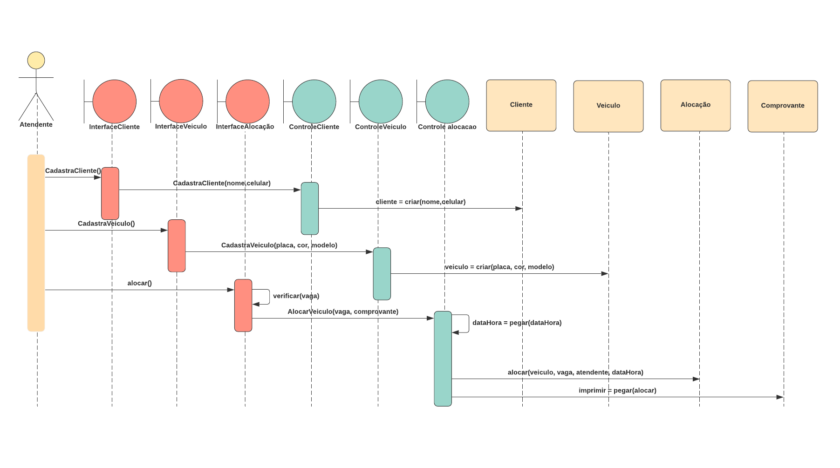4 Diagrama de Sequência.